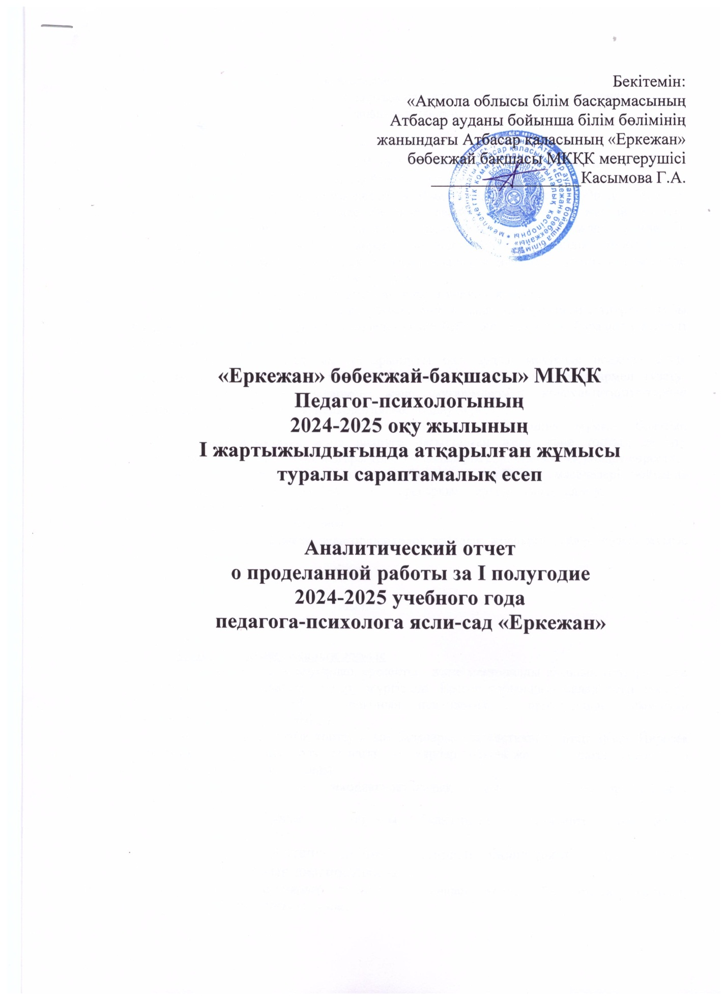

«Еркежан» бөбекжай-бақшасы» МКҚК педагог-психологының

2024-2025 оқу жылының І жартыжылдығында атқарған жұмысы туралы

сараптамалық есеп

Педагог-психологтың 2024-2025 оқу жылындағы 1-ші жартыжылдықта жұмысы іс-шаралардың жылдық жоспарына сәйкес жүргізілді.

**Мақсаты:** Психологиялық-педагогикалық қолдау көрсету. Әрбір баланың психологиялық саулығы мен жеке басының дамуын қолдау үшін жағдай жасауға көмектесу; балалардың психологиялық денсаулығын сақтауға және нығайтуға бағытталған психологиялық қолдау көрсету, диагностикалық, түзетушілік, дамытушылық және консультациялық-ағартушылық іс-шаралар арқылы мектепке дейінгі мекемелерде толық және үйлесімді дамуын қамтамасыз ету.

Осы мақсаттарға жету үшін жыл сайынғы міндеттер қойылды:

1. Мектепке дейінгі білім беру ұйымдарына жаңадан қабылданған естиярлар тобы балаларының бейімделу деңгейін зерделеу және бейімделу кезеңінде балаларға қажетті психологиялық көмек көрсету.

2. Мектепалды даярлық топтарындағы балалардың мектепке психологиялық дайындығын диагностикалау, мектепке дайындық деңгейі төмен балалармен түзету-дамыту сабақтары, ата-аналармен және мұғалімдермен консультативтік-тәрбие жұмыстарын жүргізу арқылы психологиялық қолдау көрсету.

3. Тәрбиешілер мен ата-аналардың сұрауы бойынша мүмкін болатын проблемаларды анықтауға және шешуге бағытталған жеке және топтық дамыту жұмыстары арқылы орта және жоғары топтағы балаларға психологиялық қолдау көрсету.

4. Педагогтар мен ата-аналардың балаларды тәрбиелеу мәселелері бойынша құзыреттілігін оқу және кеңес беру жұмыстары арқылы арттыруға ықпал ету.

5. Өз кәсіби деңгейін арттыру.

Қамтылған топтардың саны – 6 топ.

1-ші жартыжылдықта педагог-психолог жылдық жоспарға сәйкес келесі жұмыс түрлерін орындады:

- психодиагностикалық;

- кеңес беру;

- түзетушілік және дамытушылық;

- алдын алу және тәрбиелеу;

- әдістемелік.

**1. Психодиагностикалық жұмыс**

І жартыжылдықта естиярлар, ересектер және мектепалды даярлық топтарындағы балаларды диагностикалық тексеру жүргізілді. Ересек тобындағы балалармен тексеру Н.Н. Павлов және Л.Г. Руденконың психологиялық процестердің дамуының диагностикасы арқылы өткізілді.

Мектепалды даярлық топтарының балалары диагностикадан өтті: «Керн-Йирасек мектептің жетілуіне бағдарлау сынағы». Естиярлар тобына жаңадан келген балалардың бейімделу деңгейі де анықталды.

Тәрбиеленушілермен психодиагностикалық жұмыс келесі бағыттар бойынша жүргізілді:

1. Ересек топтағы балалардағы когнитивті процестердің диагностикасы;
2. Мектепке дейінгі топтардың балаларының оқу жылына дайындығын диагностикалау;
3. Естиярлар тобындағы жаңадан келген балалардың бейімделу деңгейін диагностикалау;

Зерттеулер қорытындысы бойынша І-ші жарты жылдықта келесі нәтижелер алынды:

**«Ботақан», «Бөбектер» естиярлар тобы:**

І жартыжылдықтағы бейімделу деңгейі:

|  |  |  |
| --- | --- | --- |
| Бейімделудің жоғары деңгейі: | Бейімделудің орташа деңгейі: | Бейімделудің төмен деңгейі: |
| 60% | 38% | 2% |
| 30 бала | 18 бала | 1 бала |

**Ересектер тобы:**

І жартыжылдықтағы танымдық үдерістердің деңгейі:

|  |  |  |
| --- | --- | --- |
| Танымдық үдерістердің жоғары деңгейі | Танымдық үдерістердің орташа деңгейі | Танымдық үдерістердің төмен деңгейі |
| 64% | 34% | 2% |
| 32 бала | 17 бала | 1 бала |

**Мектепалдындағы дайындық тобы**

І жартыжылдықтағы топтардың балаларының оқу жылына дайындық деңгейі:

|  |  |  |
| --- | --- | --- |
| Мектепке дайындықтың жоғары деңгейі | Мектепке дайындықтың орташа деңгейі | Мектепке дайындықтың төмен деңгейі |
| 76% | 22% | 2% |
| 38 бала | 11 бала | 1 бала |

Естиярлар тобындағы балаларды диагностикалау кезінде алынған мәліметтерді талдап, қорытындылай келе, бейімделудің жоғары деңгейі басым деген қорытынды жасауға болады. Ересек топтағы танымдық процестердің деңгейі басым. Мектепалды даярлық топтарында мектепке дайындық деңгейі жоғары.

Ата-аналар мен педагогтардың өтініші бойынша барлық жас топтарында балалармен жеке диагностика жүргізілді. Диагностика нәтижелері бойынша түзету-дамыту сабақтары өткізілді. Мектепке дейінгі дайындық топтарының балаларымен Е.О. Севостьяновскаяның «5-7 жастағы балалардың интеллектісін дамыту сабақтары» бағдарламасы бойынша сабақтар өткізілді. Үлкен және орта топтардың балаларымен «Естияр және орта мектеп жасына дейінгі балаларға арналған психикалық процестердің түзету-дамыту бағдарламасы» бағдарламасы бойынша сабақтар өткізілді.

Педагогтармен психодиагностикалық жұмыс келесі бағыттар бойынша жүргізілді:

1. Педагогтардың жеке қасиеттерін зерттеу;

2. Педагогтың агрессивтілік дәрежесін белгілеу, стресстік жағдайларда адам мінез-құлқының адекваттылығы мен дұрыстығын белгілеу.

Диагностикалық нәтиже көрсеткендей, барлық педагогтардың эмпатия деңгейі жоғары, ал агрессивтілік деңгейі төмен.

**Қорытынды:** Жүргізілген диагностикалық жұмыстарды бағалай отырып, біз қолда бар әдістер мен біздің кәсіби біліміміз балалардың даму дәрежесін, әртүрлі проблемалары мен бұзылыстарын дәл және толық анықтауға мүмкіндік береді деп қорытынды жасауға болады. Болашақта диагностикалық әдістемелер банкін толықтырып, жаңартып, өз біліктілігін арттыру қажет.

**2. Кеңес беру**

Бірінші жартыжылдықта мектеп жасына дейінгі балалардың даму психологиясы мәселелері бойынша ата-аналар мен педагогтерге кеңестер берілді. Мектепке дайындық, мектеп жасына дейінгі балалардың мінез-құлқы мен эмоционалдық жағдайы және басқа сұрақтар бойынша кеңес беру.

2024-2025 оқу жылының бірінші жартыжылдығында келесі тақырыптар бойынша кеңестер өткізілді:

• «Баланың балабақшаға бейімделуіне психологиялық қолдау көрсетудің маңызы»;

• «Балаңызды тәрбиелеу стильдері»;

• «Бос уақытты баламен қалай өткізуге болады »;

• «Отбасы баланың мінез-құлқы,баланың сәтті эмоциалық дамуына жағдай жасау».

«Эмоционалды күйзеліске түсу» апталық аясында педагогтарға консультация өткізілді.

**3. Түзету-дамыту жұмыстары.**

Мақсаты: Балалардың қоғамда табысты бейімделуіне, оңалтуына және тұлғалық өсуіне ықпал ететін психологиялық-педагогикалық жағдайлардың кешенді жүйесін құру.

1 жартыжылдықта балалармен қабылдауды дамытуға, ойлауын дамытуға, жеке ерекшеліктері мен тұлғалық қасиеттерін дамытуға, қорқынышты жоюға, агрессияны түзетуге бағытталған апта сайынғы жеке түзету сабақтары өткізілді.

Түзету-дамыту жұмыстары келесі бағдарламалар бойынша жүргізілді:

• Куражева Н.Е. бағдарламасы бойынша адекватты өзін-өзі бағалауды дамытуға, тұлға және когнитивтік даму саласындағы бұзылыстарды түзетуге бағытталған психопрофилактикалық және коррекциялық-дамыту сабақтары. Цветик-Семицветик.

• Ерекше білім беруді қажет ететін балалармен жеке сабақтарға арналған түзету-дамыту бағдарламасы.

• Кішкентай балаларға арналған бейімделу түзету бағдарламасы. Ронжина А.С.

• «Танысу». 4-5 жастағы балалардың танымдық процестерін дамытуға арналған түзету-дамыту бағдарламасы.

**4. Профилактикалық және тәрбие жұмысы.**

Ай сайын профилактикалық жұмыстар жүргізілді (әңгімелесулер, журналдар және басқа да қажетті құжаттарды толтыру).

І жартыжылдықта профилактикалық іс-шаралар жүргізілді: мұғалімдерге арналған тренингтер: «Мектепке дейінгі педагогтардың кәсіби күйзелуі», «Тиімді қарым-қатынасәдістері мен ережелері». Ата-аналарға арналған тренинг: «Мен табысты ата-анамын».

Жеке кітапхана психологиялық-педагогикалық әдебиеттермен, диагностикалық және түзету-дамыту құралдарымен толықтырылды.

**5.Ұйымдастыру-әдістемелік жұмыс.**

Психология апталығы аясында бірінші жартыжылдықтың басында балалар мен ересектердің психологиялық жағымды ахуалын қалыптастыру мақсаты болып табылатын бірқатар іс-шаралар өткізілді.

Осылайша, психологиялық-педагогикалық қолдаудың мақсаттары мен міндеттеріне сәйкес педагог- психолог қызметінің барлық салалары қамтылды.

Аналитический отчёт

о проделанной работе за І полугодие 2024-2025 учебного года

педагога-психолога ясли-сад «Еркежан».

Деятельность педагога-психолога в І полугодие осуществлялась в соответствии с годовым планом работы.

**Цель:** Осуществление психолого-педагогического сопровождения. Содействие в создании условий для поддержки психологического здоровья и становления личности каждого ребенка; осуществление психологического сопровождения, направленного на сохранение и укрепление психологического здоровья детей, и обеспечение полноценного и гармоничного развития в условиях ДОУ посредством диагностической, коррекционно-развивающей и консультационно-просветительской деятельности.

Для реализации данных целей были поставлены следующие годовые задачи:

1. Изучить уровень адаптации детей средних групп, вновь поступивших в ДОУ и оказать необходимую психологическую помощь детям в адаптационный период.
2. Обеспечить психологическое сопровождение детей групп предшкольной подготовки посредством диагностики психологической готовности к школьному обучению, коррекционно-развивающие занятий с детьми, имеющими низкий уровень готовности к обучению в школе, консультационной и просветительской работы с родителями и педагогами.
3. Осуществлять психологическое сопровождение детей средних и старших групп посредством индивидуальной и подгрупповой развивающей работы по запросам педагогов и родителей, направленной на выявление и решение возможных проблем.
4. Способствовать к повышению компетентности педагогов и родителей в вопросах воспитания и обучения детей посредством просветительской и консультационной работы.
5. Повышать собственный профессиональный уровень.

Количество охваченных групп – 6 групп.

В І полугодии педагогом-психологом выполнялись следующие виды работ в соответствии с годовым планом:

- психодиагностическая;

- консультативная;

- коррекционно-развивающая;

- профилактическая и просветительская;

- методическая.

1. Психодиагностическая работа

В І полугодии было проведено диагностическое обследование детей средних, старших и предшкольных групп. С детьми старших групп обследование проводилось при помощи диагностики развития психологических процессов Н.Н. Павлова и Л.Г. Руденко.

Дети предшкольных групп прошли диагностику: «Ориентировочный тест школьной зрелости Керна-Йирасека». Также проводилась диагностика уровня адаптации вновь прибывших детей средних групп.

Психодиагностическая работа с воспитанниками проводилась по следующим направлениям:

1. Диагностика познавательных процессов детей старших групп;
2. Диагностика готвности детей предшкольных групп к учебному году;
3. Диагностика уровня адаптации вновь прибывших детей средних групп;
4. Индивидуальная диагностика детей ООП;

По итогам обследования были получены следующие результаты:

**Средняя группа:**

Степень адаптации в І полугодии:

|  |  |  |
| --- | --- | --- |
| Легкая адаптация: | Средняя адаптация: | Тяжелая адаптация: |
| 60% | 38% | 2% |
| 30 детей | 18 детей | 1 ребенка |

**Старшая группа:**

Уровень познавательных процессов в І полугодии:

|  |  |  |
| --- | --- | --- |
| Высокий уровень познавательных процессов: | Средний уровень познавательных процессов: | Низкий уровень познавательных процессов: |
| 64% | 34% | 2% |
| 32 ребенка | 17 детей | 1 детей |

**Группа предшкольной подготовки:**

Уровень готовности к школе в І полугодии:

|  |  |  |
| --- | --- | --- |
| Высокий уровень готовности к школе: | Средний уровень готовности к школе: | Низкий уровень готовности к школе: |
| 76% | 22% | 2% |
| 38 детей | 11 детей | 1 детей |

Проанализировав и обобщив данные, полученные в ходе диагностики средних групп, можно сделать вывод о том, что высокий уровень адаптации является преобладающим. Уровень познавательных процессов старших групп высокий преобладает. Уровень готовности к школе предшкольных групп является высоким.

По запросу родителей и педагогов во всех возрастных группах с детьми проводилась индивидуальная диагностика. По результатам диагностики проводились коррекционно-развивающие занятия. С детьми групп предшкольной подготовки проводились занятия по программе Е.О. Севостьяновской «Занятия по развитию интеллекта детей 5-7 лет». С детьми старших и средних групп проводились занятия по программе «Коррекционно-развивающая программа психических процессов для детей младшего и среднего дошкольного возраста».

Психодиагностическая работа с педагогами проводилась по следующим направлениям:

1. Изучение индивидуальных качеств педагогов;
2. Установить степень агрессивности педагога, установить адекватность и корректность поведения человека в стрессовых ситуациях.

Результаты диагностики показали, что уровень эмпатии у всех педагогов высокий, уровень агрессии низкий.

**Выводы:** Оценивая проведенную диагностическую работу, можно сделать вывод, что имеющиеся в распоряжении методики и собственные профессиональные знания позволяют достаточно точно и полно определять степень развития, различные проблемы и нарушения, имеющиеся у детей. В дальнейшем необходимо пополнять и обновлять банк диагностических методик, совершенствовать собственные навыки.

1. Консультирование

На протяжении второго полугодия проводила консультирование родителей и педагогов по вопросам возрастной психологии детей дошкольного возраста. Консультирование по вопросам готовности к обучению в школе, по поведению и эмоциональному состоянию дошкольников и по другим вопросам.

В первом полугодии 2024-2025 учебного года были проведены консультации на темы:

* «Значение психологической поддержки адаптации ребенка в детском саду»;
* «Стили воспитания вашего ребенка»;
* «Как провести свободное время с ребенком»;
* «Поведение ребенка в семье, создание условий для успешного эмоционального развития ребенка».

В рамках недели психологии была проведена консультация с педагогами на тему: «Эмоциональное выгорания»

Коррекционно-развивающая работа.

Цель: Создание комплексной системы психолого-педагогических условий, способствующих успешной адаптации, реабилитации и личностному росту детей в социуме.

В течение І полугодия, еженедельно проводились индивидуальные коррекционные занятия с детьми, направленные на развитие восприятия, мышления, индивидуальных особенностей и качеств личности, устранение страхов, коррекцию агрессии.

Коррекционно-развивающая работа проводилась по следующим программам:

* Психопрофилактические и коррекционно-развивающие занятия, направленные на формирование адекватной самооценки, коррекция нарушений в сфере личности и познавательного развития по программе Куражевой Н.Е. Цветик-Семицветик.
* Коррекционно-развивающая программа для индивидуальных занятий с детьми ООП.
* Программа коррекции адаптации для детей младшего возраста. Роньжина А.С.
* «Познай-ка». Коррекционно-развивающая программа по развитию познавательных процессов у детей 4-5 лет.

1. Профилактическая и просветительская работа.

Ежемесячно велась профилактическая работа (беседы, заполнение журналов и других необходимых документов).

В течение первого полугодия проводились профилактические мероприятия: тренинги для педагогов: «Профессиональное выгорание педагогов ДОУ», «Тиімді қарым-қатынас ережелері мен әдістері». Тренинг для родителей: «Я – успешный родитель».

Пополняла личную библиотеку психолого-педагогической литературой, диагностическим и коррекционно-развивающим инструментарием.

Организационно-методическая работа.

В рамках недели психологии в начале первого полугодия проводилось ряд мероприятии, цель которых было формирование психологически положительного климата в детском и взрослом коллективе.

Таким образом, в соответствии с целями и задачами психолого-педагогического сопровождения педагогом-психологом были охвачены все направления деятельности.

Педагог-психолог: Әлкеш А.У.